贵定统战工作

（第17期）
签发：刘锋
中共贵定县委统战部 2022年3月5日

贵定县召开统战乡贤网络人士代表座谈会

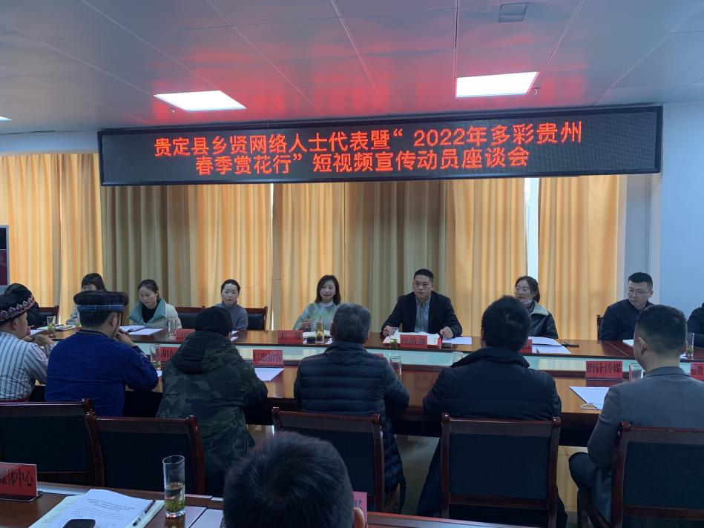
3月4日，贵定县组织召开统战乡贤网络人士代表座谈会，来自全县各领域的统战乡贤网络人士代表共计50余人齐聚一堂，共话乡情乡音，同谋贵定发展。县委常委、县委宣传部部长、县委统战部部长王砚同志亲临会议并作指导。县委宣传部、县委统战部相关人员及各镇街道统战委员参加会议。
座谈会上，播放了贵定县统战乡贤工作宣传片，乡贤网红正能量短视频《凡凡拍春运》，介绍了贵定县统战乡贤工作情况，并就2022年多彩贵州春季赏花行暨“多彩贵州美如画”金海雪山首届布依族山歌大赛相关文件进行详细解读。
座谈会上，气氛活跃，发言积极，各乡贤网络人士代表结合自身在网络领域的发展情况作经验分享，并围绕加强乡贤宣传、联系合作、阵地建设、正能量传播、乡村振兴等进行互动，为推动我县乡贤机制探索，助力乡村振兴建言献策。
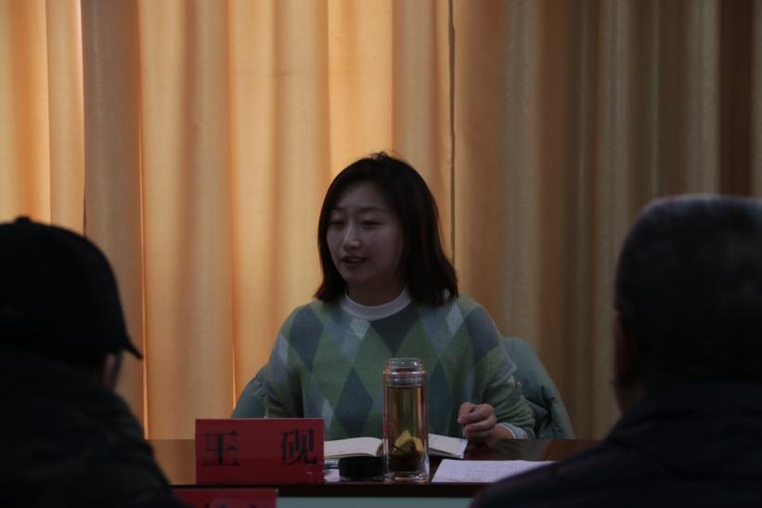
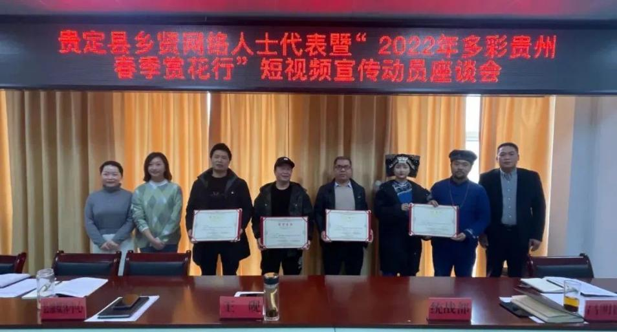
县委常委、县委宣传部部长、县委统战部部长王砚同志对乡贤网络人士代表为我县统战、宣传事业所作的贡献表示感谢。她指出，乡贤网络人士代表是新的社会阶层，是一支新生的具有代表性的传播正能量的队伍，对弘扬主旋律、传播正能量具有桥梁和纽带的作用，是统一战线工作的重要成员，更是人民群众生产、生活中的“连心桥”、“搭路石”，乡贤网络人士要围绕中心、服务大局，发挥优势，凝聚力量，共助发展。县委统战部、各级乡贤会要强化指导、服务、联系，加强与乡贤网络人士沟通、交流、交融、互动，建立乡贤网络人士优秀新乡贤激励机制，常态化开展“最美新乡贤”学习宣传，广泛凝聚各方力量，共同弘扬新时代正能量。王砚强调，各乡贤网络人士要知敬畏、守底线，坚定理想信念，主动服务大局，杜绝低俗文化，争做培育新风正气、净化网络生态的践行者，同时也要担使命、展形象，讲好贵定故事，传播贵定声音，共同助推贵定经济社会高质量发展，为乡村振兴发展注入“新活力”。
最后，向30余名优秀乡贤网络人士颁发贵定县乡贤总会会员证书。
（撰稿：李仕敏）

